Family Math Studio Lección 5.5 · 6.GR.2

Determinar el volumen de prismas rectangulares
Hallar el volumen de una caja multiplicando su largo, su ancho y su altura.
Nombre Fecha

La chispa de hoy
Una clase llena una caja para una cápsula del tiempo. La caja mide 6 unidades de largo, 4 de ancho y 3 de alto. Cada cubo pequeño mide 1 unidad por cada lado. ¿Cuántos cubos caben adentro? Primero adivina: ¿más o menos de 50 cubos?
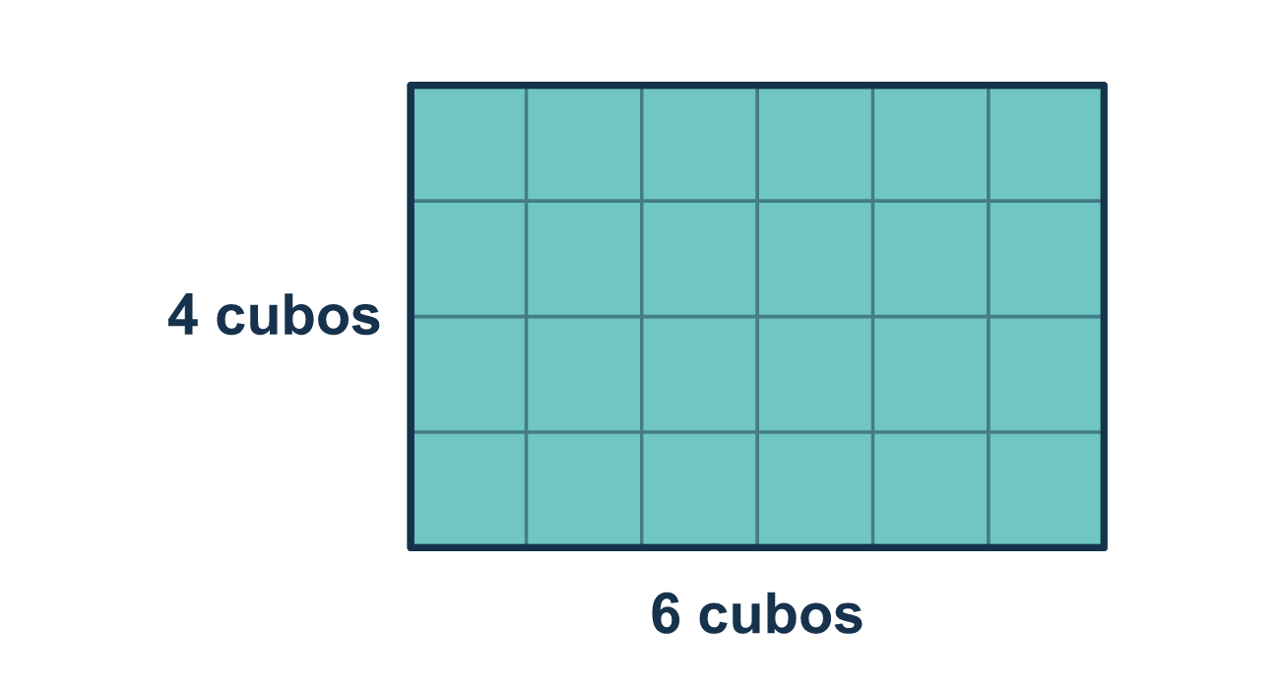
Nuestro modelo de clase: capas de cubos

Inténtalo
Resuélvelo en papel. Escribe una respuesta en cada línea.
- ¿Qué mide el volumen?
A. La distancia alrededor de una figura B. Cuánto espacio hay dentro de un sólido C. El área de una cara D. La longitud de una arista
Mi respuesta
- Una caja mide 4 unidades de largo, 3 de ancho y 2 de alto. ¿Cuál es su volumen?
A. 9 unidades cúbicas B. 12 unidades cúbicas C. 24 unidades cúbicas
Mi respuesta
- Una caja se mide en centímetros. ¿Qué unidad va con su volumen?
A. cm³ B. cm C. cm²
Mi respuesta
- Una caja tiene un área de base de 20 pies cuadrados y una altura de 3 pies. ¿Cuál es su volumen?
A. 23 pies cúbicos B. 60 pies cúbicos C. 17 pies cúbicos
Mi respuesta
- Una caja mide 10 pulg. de largo, 2 de ancho y 5 de alto. ¿Cuál es su volumen?
A. 17 pulg³ B. 20 pulg³ C. 50 pulg³ D. 100 pulg³
Mi respuesta

Conversen
¿Por qué el volumen se escribe en unidades cúbicas y no en unidades cuadradas?

Misión en casa
Busquen una caja pequeña, como una caja de pañuelos. Imaginen que sus aristas miden 3, 3 y 2 unidades. ¿Puede su estudiante decir cuántos cubos unitarios la llenan? ¿Por qué la respuesta va en unidades cúbicas?

Si se atoran, pregunten
- ¿Cuáles son los tres números — el largo, el ancho y la altura?
- Multipliquemos dos primero, luego multipliquemos por el tercero.
- ¿Qué unidades debe tener la respuesta? ¿Por qué cúbicas?

Hazlo en pantalla
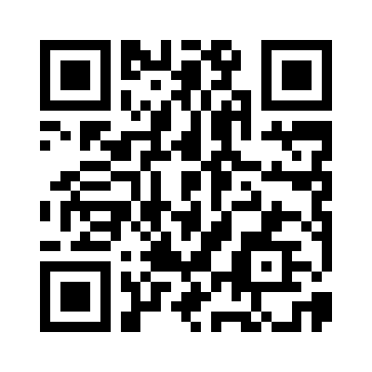
Escanea o escribe el enlace. La misma lección, con pistas. eduwonderlab.com/lessons/5-5/homework.html
¿Cómo te sentiste? (opcional) ☐ Difícil ☐ Voy mejorando ☐ Lo entendí

Family Math Studio · Para adultos Lección 5.5 · 6.GR.2

Respuestas y notas para conversar
Determinar el volumen de prismas rectangulares

Lo que aprende tu estudiante
Esta noche encontramos el volumen de una caja. El volumen es cuánto espacio cabe adentro. Multiplicamos las tres aristas: largo, ancho y altura.

Respuestas
Pidan a su estudiante que explique antes de mirar.
- B. Cuánto espacio hay dentro de un sólido. Cuánto espacio hay dentro de un sólido es lo que mide el volumen.
- C. 24 unidades cúbicas. 24 unidades cúbicas: 4 × 3 × 2 = 24.
- A. cm³. cm³ son centímetros cúbicos, la unidad del volumen.
- B. 60 pies cúbicos. 60 pies cúbicos: 20 × 3 = 60.
- D. 100 pulg³. 100 pulg³: 10 × 2 × 5 = 100.

Conversen
¿Por qué el volumen se escribe en unidades cúbicas y no en unidades cuadradas?

Cuando se atoren, pregunten
- ¿Cuáles son los tres números — el largo, el ancho y la altura?
- Multipliquemos dos primero, luego multipliquemos por el tercero.
- ¿Qué unidades debe tener la respuesta? ¿Por qué cúbicas?

Eviten decir
- Solo suma las tres aristas.
- Solo necesitas el largo y el ancho.
- El volumen usa unidades cuadradas.

Misión en casa
Busquen una caja pequeña, como una caja de pañuelos. Imaginen que sus aristas miden 3, 3 y 2 unidades. ¿Puede su estudiante decir cuántos cubos unitarios la llenan? ¿Por qué la respuesta va en unidades cúbicas?

